图书馆新书导读181期
- 题名：那些人家:从西四北三条到洪福胡同  作者：老伍著  出版社：中国科学技术出版社  出版年：2017  索书号：J222.7/1644  馆藏地：第三借阅室  导读：本书以老北京风物写生画为主体，图文结合展现北京之美。本书的调性定位于“怀旧”，充满感情色彩，所绘场景有近一半已然变化甚至消逝，更引人思考。所以本书的文字内容以“写生志”概念，为每一幅作品建一个索引，详细写明每一写生场景的位置，过往历史要点，变迁情况，汇集起来，犹如一本民间风物志，具纪录意义。配手绘地图标明位置。 | 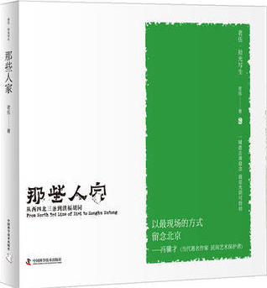

 | - 题名：城市发展规律:知与行  作者：(英) 詹姆斯·博伊斯著  出版社：生活·读书·新知三联书店  出版年：2016  索书号：K837.127/108  馆藏地：第三借阅室  导读： 作者从政治学角度剖析了这位杰出女性是如何一步步登上美国权力之巅的奋斗历程，揭示了她是如何每每能于政治生涯中的关键阶段更进一层，还向我们解读了希拉里是如何从一个父母都是保守的共和党人的家庭环境中逐步地转变为民主党美国总统候选人的。本书详细列举了她所曾支持的政策、对自己产生深刻影响的个性特质以及在其通往权力之路上助益或妨碍她的政治事务。在对希拉里·克林顿以往经历的探索中，作者发现几个极其重要的核心原则，这也正是她的职业生涯和政治理念的基石。 | 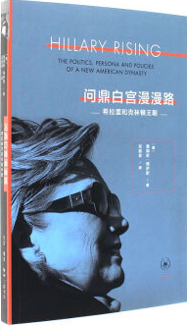
③题名：城·事·人:新中国第一代城市规划工作者访谈录.第三辑  作者：芦影著  出版社：中国人民大学出版社  出版年：2016  索书号：J506/82  馆藏地：第三借阅室  导读：《平面的意蕴：平面设计艺术》以开放的视野看待并阐述了平面设计的文脉特征，涉及与视觉传达密切相关的大众传播、认知心理、艺术思潮、设计美学和社会经济等领域，介绍了广告设计、包装设计、书籍设计规律和技巧，阐述了设计与生活的互动以及设计的未来趋势。作为全面介绍平面设计的专业读本，本书兼具专业性和大众阅读的通俗性。 |  | 

④题名：屋顶花园植物设计手册  作者：(美) 维吉尔·莫里斯·希利尔著  出版社：清华大学出版社  出版年：2017  索书号：K91-49/19  馆藏地：第三借阅室  导读：地理在希利尔笔下，不再是和气候、贸易、工业、制造业、各种各样的特产联系在一起枯燥的说明书，而是一种探索，探索的方式便是旅行。作者希利尔坚信它是学习地理的最佳方式，因此，这本书变成了和同学们环游世界的旅行——从北美洲到南美洲，从欧洲到亚洲，最后是非洲、大洋洲。有趣的地图，长长的环球之旅，好玩儿的世界见闻，构成了这本独特的地理读物。 | 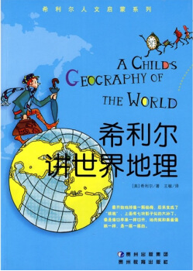

⑤题名：西藏, 一个人的浩浩荡荡  作者：梅里著  出版社：世界图书出版公司  出版年：2017  索书号：K928.975/37  馆藏地：第三借阅室  导读：新藏线，全长2700公里，是世界上海拔高的公路，途中翻越5000米以上大山5座，其中高的红土达坂海拔高达5380米，是几条进藏路线中危险的，特别是界山达坂和死人沟。在短短的3天时间里，从海拔900多米的新疆翻过5200多米的山口再停到4500多米的阿里，加上复杂多变的气候，已经超过了很多人身体正常承受的极限。如何克服平均海拔4500下的高反，如何转神山……，这是同类书籍所未涉及的内容，本书对之有详细描写。 | 

